Velkommen til Kjølberg Speidergruppe

I dette hefte finner du litt om;
- Hvem er vi som gruppe?
- Hvilke arbeid og ledelsesformer bruker vi?
- Hvordan deler vi ansvaret i gruppa?
- Hva er viktig for den enkelte enhetsleder?
- Hvilke tradisjoner har vi?
- Hvor befinner vi oss i systemet til Norges Speider Forbund?


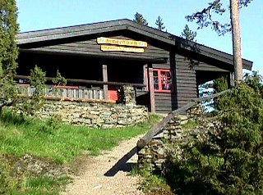

Velkommen til Kjølberg Speidergruppe 1
I dette hefte finner du litt om; 1
Organisasjonskart 3
Hvilke tradisjoner har vi? 4
Hvilke arbeid og ledelsesformer bruker vi? 5
Gruppeleder; 6
Sekretær; 7
Kasserer; 8
Styre medlemmer 9
Troppsledere 10
Troppsleder: 10
Troppassistenter: 10
Patruljefører: 11
Patruljeass: 11
Rover 12
Småspeiderledere 13
Småspeiderleder / enhetsleder 13
Småspeiderledere 14
Beverledere 15
Beverleder / enhetsleder 15
Beverledere 15
Hyttestyre i Kjølberg Speidergruppe 15
Formål 15
Funksjon og oppgave 15
Foreldrelagets funksjoner 16
Foreldrelaget består av: 16
Arbeidsoppgaver/ ansvar materialforvalter 17
Forbundskontoret 18

Organisasjonskart
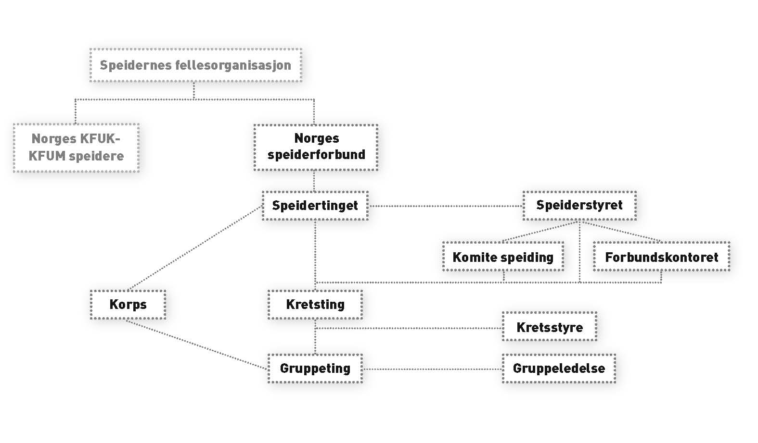

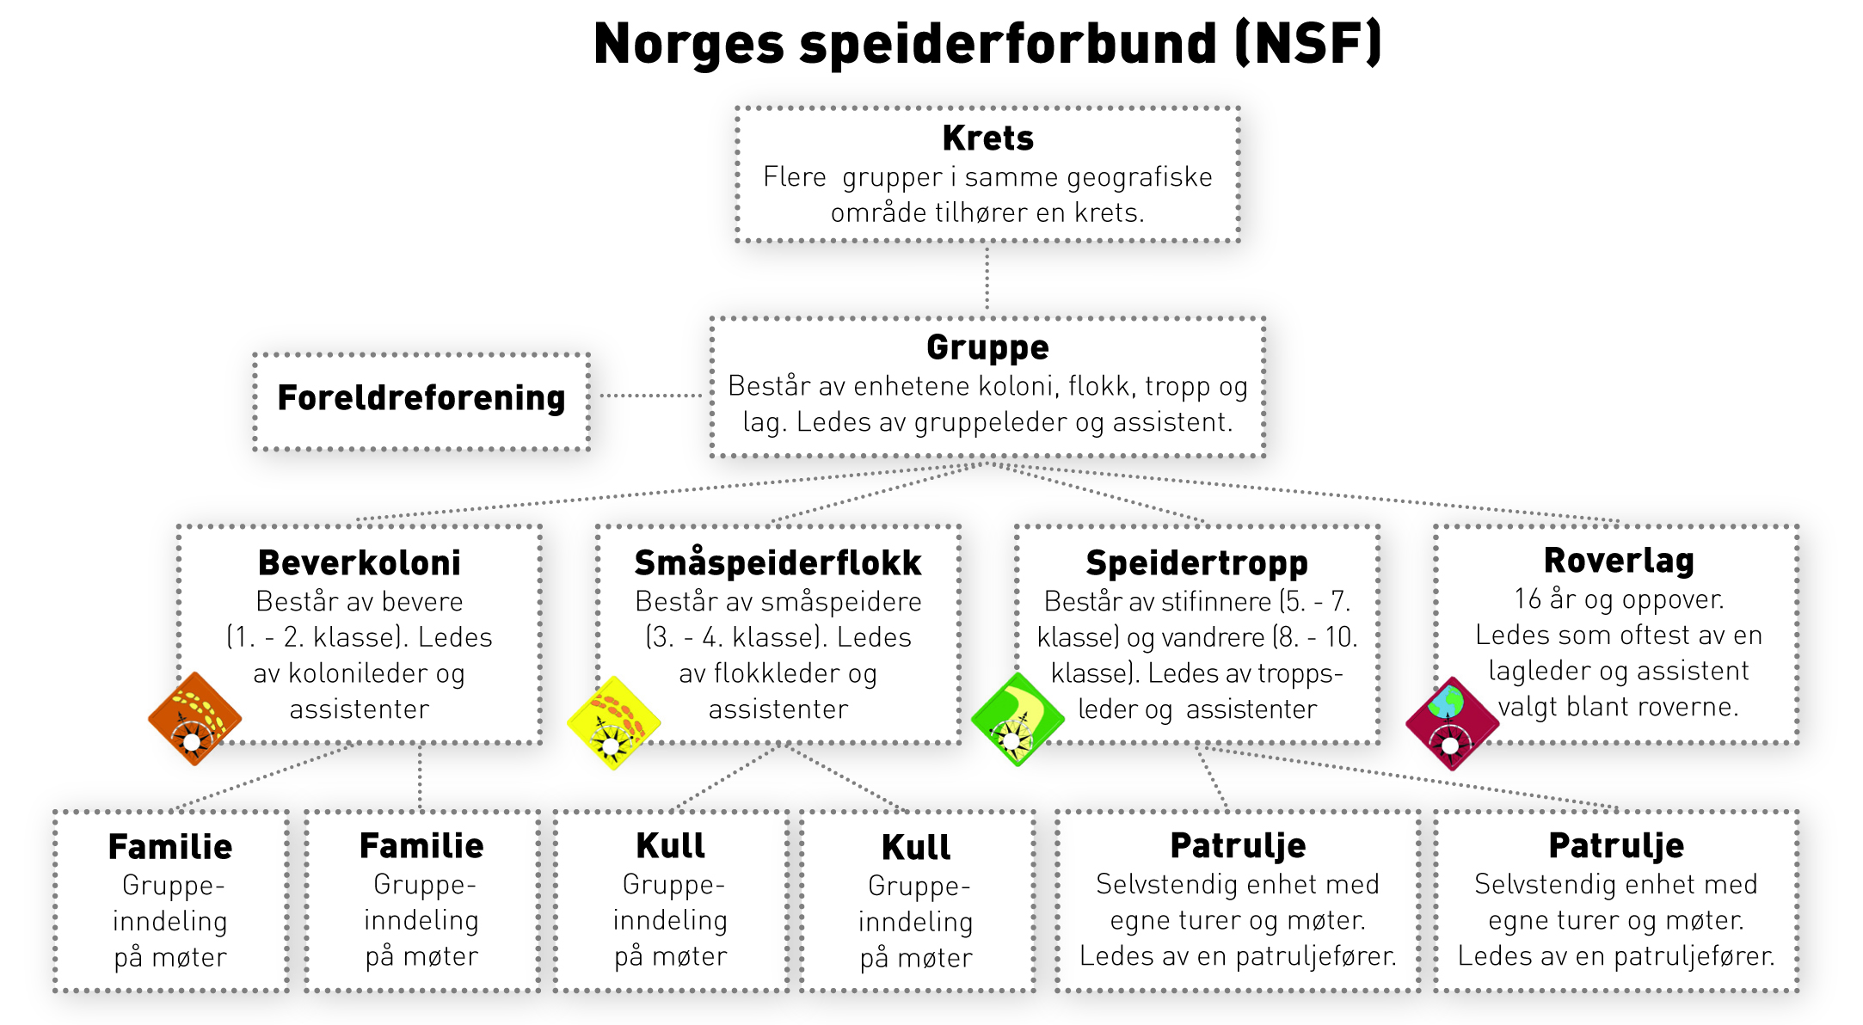

Hvilke tradisjoner har vi?
Vi arrangerer / deltar på;
- oppstart tur for ledere, peff ass og direkte medlemmer.
- Ingerhaug dagen, første søndag i september
- Speiderparade første søndag hver mnd.
- Turdag for hele gruppa
- Leirkveld
- Lysmesse i desember
- Grøtfest for peffer og asser (og ledere)
- Juletrefest tidelig i januar
- Leder fest
- Fredsmarsj
- Vintertur!
- Gruppeting, 4 ganger i året
- ST. Georgsdagen
- Kretsbanner konkurranse
- Speideraksjonen
- Leirer og turer

Hvilke arbeid og ledelsesformer bruker vi?
Gruppas øverste organ er gruppetinget, det består av alle speidere i gruppa som er fylt 15 år. I vår gruppe holdes 4 gruppeting pr år.

Gruppestyre har det administrative ansvaret og tilrettelegger saker for gruppetinget, gruppestyre avholder minst 4 separate møter pr år.

Gruppeting har ofte et gjennomgangstema, dette fordeles fra gang til gang på de forskjellige enhetene. Årsmøte er et av gruppetingene, her avholdes valg, godkjenning av regnskap og andre innmeldte årsmøte saker.

Kjølberg speidergruppe er tilknyttet Metodistkirkens speider korps og har kristen tro og kristne grunnverdier.

Gjennom godt motiverte og kvalitetsbevisste ledere får vi et godt tilbud til barn og ungdom.

Gruppeleder;
- Følge vedtakene og koordinere aktivitetene bestemt av gruppetinget og enhetslederne.
- Sørge for at gruppen driver aktiviteter i forhold til Norges speiderforbunds retningslinjer og lover.
- Planlegge å koordinere felles aktiviteter sammen med enhetsleder og gruppeting
- Ha det daglige ansvar for gruppens administrasjon og virksomhet
- Sørge for gode tilbud til speiderne, roverne og småspeiderne / bevere.
- Planlegge mål for gruppen og iverksette tiltak for å nå disse sammen med enhetsledere og gruppeting
- Representere gruppen utad og holde kontakten med foreldregruppa, andre grupper, kretsen, lokale myndigheter etc.
- Støtte og følge opp ledere, rekruttere nye ledere og bygge opp et godt ledermiljø
- Innkalle til gruppetinget
- Velge representanter til kretstinget
- Sende inn årsrapporter
- Føre medlemsregister
- Overordnet ansvar for økonomien
- Delta på emnekurs i gruppeledelse
- Videreformidle informasjon fra krets og forbund til gruppens ledere og speidere

Sekretær;
- Innkalle til gruppeting. Skrive saksliste til møtet sammen med gruppeleder.
- Innkalle til gruppestyremøter. Skrive saksliste til møtet sammen med gruppeleder.
- Skrive referater fra gruppeting og gruppestyremøter og sende ut.
- Hente post fra postboksen.
- Delta på gruppeting og gruppestyremøtet.
- Sammen med resten av gruppestyret: fordele og gjøre oppgaver fra gruppas semesterplan
- Informasjon til speidere ang felles arrangementer for hele gruppa;
- Info ut på hjemmesiden
- ”lapper” ang speiderparade, Leirkveld osv.
- Skrive årsrapport for hele gruppa i samarbeid med gruppeleder

Kasserer;

- Bokføring av daglige transaksjoner (Fortløpende)
- Betaling av gruppas regninger (Fortløpende)
- Avstemme regnskap mot bankutskrifter (månedlig)
- Årsoppgjør (januar/februar)
- Avstemme kasse (årlig)
- Utarbeide og fremlegge budsjett (høst)
- Fremlegge årsregnskap (årlig, årsmøte)
- Søknad til kommunen om driftstilskudd (1. April)
- Søknad til kommunen om støtte til Elg og Hvitveis
- Søknad om frifond (vår og høst)
- Avlegge og sende inn regnskap fra vårens tildelte frifondmidler
- Kontakt med gruppas revisor herunder levering og henting av regnskap som skal revideres / hentes fra revisjon
- Oppfølging av om leie fra Ingerhaug er betalt
- Diverse søknader (lions, kiwanis osv)
- Ha (og gi) fortløpende oversikt over gruppas økonomi
- Kontakt med bank i fm økonomiske saker (veksling, opptelling av penger/innskudd med mer) (Sporadisk)

Styre medlemmer

- Deltagelse i gruppestyre møter
- Tilrettelegging for praktiske oppgaver ved gruppeting
- Aktivt delta i planlegging og gjennomføring av leder arrangement eller andre gruppearrangementer
- Delta sammen med gruppeleder på krets møter
- Vikariere for gruppeleder (GL) når GL er forhindret for å delta på GL møter
- Andre forfallende oppgaver i gruppa

Troppsledere
- Alle i troppsledelsen har ansvar for planlegging og gjennomføring av de oppgaver og møter de tar på seg
- Alle ledere deltar på gruppetinget, korps- og kretsting, og korps/kretsens ledersamling i tropp (som delegat eller observatør)
- Delta på leir
Troppsleder:
- Sitter i gruppestyret
- Føre oversikt over medlemmer i egen enhet
- Lage semesterplan sammen med øvrige troppsledere før hvert semester påbegynnes
- Ansvar for at oppgaver/møter fordeles
- Følge med på tilgjengelige kurs og treff og informere aktuelle deltagere
- Påse at troppen forbereder og gjennomfører tildelte gruppeoppgaver:
  - deltagelse speiderparader
  - underholdningsbidrag lysmesse
  - underholdningsbidrag juletrefest
  - Deltagelse ved, og gjennomførelse av Ingerhaugdagen
- Trene og hjelpe peffer og asser i sine oppgaver – holde førerpatruljemøter (evt. troppsassistent)
- Planlegge troppsturer – opptakstur (månedsskiftet nov/des)
- Gjennomføre troppsmøter
- Troppsleders ansvar – oppstartsmøtet og juleavslutningsmøtet og avslutningsmøte
Troppassistenter:
- 1 – 2 har ansvar for aspirantene på høstsemesteret
- 1 får tildelt ansvaret for førerpatruljen i starten av semesteret, blir da peff for førerpatruljen
- Deltar på gruppestyremøter som delegat for troppsleder hvis han/hun er forhindret til å delta
- Hjelper til med å planlegge å gjennomføre møter, turer, arrangementer, konkurranser, leire med mer.
- Er ansvarlige for speiderne til enhver tid som de deltar på noe som er i speiderregi
- Delta på forskjellige kurs som arrangeres
- Medansvarlig for at patruljene foretar en klargjøring av patruljekassene før de skal benyttes.
- Hjelpe troppsleder med å holde styr på hva som skjer av opplegg utenom de ukentlige møtene.
Patruljefører:
- Har ansvar for patruljen
- Utarbeider patruljens semesterplan
- Holder patruljemøter
- Planlegger og gjennomfører patruljeturer (gjerne 1 hvert semester)
- Deltar på peffkurs/samlinger
- Forbereder patruljen til kretsbannerkonkurransen
- Ansvarlig for at patruljens utstyrskasse blir klargjort før årets sommerleir
- Delta på leir

Patruljeass:
- Hjelper til med føreroppgaver og utfører dem i peff’ens fravær
- Hjelper peff’en med å forberede patruljen til kretsbannerkonkurransen
- Deltar på peffkurs/samlinger
- Delta på leir

Rover
- ansvaret for å planlegge å gjennomføre møter, turer og opplegg for Roverlaget, og er samtidig ansvarlig for at alle roverne trives og har det bra.
- Det positive ved å lede speidere i alderen 16+ er at de har ett stort potensial til å planlegge å tilrettelegge mye av speidingen selv.
- Dette krever en motiverende og inkluderende roverlagsleder.
- I tillegg til dette er det Roverlagslederen som er rovernes representant i Gruppestyret.
- Lederen har også ansvaret for å skrive årsrapport og å ha kontroll på medlemsinformasjon
- Føre oversikt over medlemmer i egen enhet

Småspeiderledere

Småspeiderleder / enhetsleder
- delta på møter
- ta ansvar under møter + møte på planleggingsmøter i august og januar
- ha ansvar for møter + opplegg
- delta på gruppeting
- Føre oversikt over medlemmer i egen enhet
- delta på turer med/uten overnatting
- delta på speiderparader
- delta på korpsting og på kretsarrangementer
- delta på leir
- knyte sko
- vise hvordan ting gjøres og gi støtte når det utføres riktig
- kunne være barnslig
- ikke ta seg selv så høytidelig
- bruke sunn fornuft
- samarbeide med de andre lederne

Småspeiderledere
- si "speidere rett, hils flagget....osv" på speiderparader
- delta på møter i kretsens regi og i korpsets regi
- være flokkens ansikt utad
- føre oppmøte + kjøpe gaver og merker
- ha opptagelse av nye småspeidere ved jul og sommer
- lage og sende ut semesterplan
- ha foreldremøte + ha kontakt med foreldrene
- delta på gruppestyremøter + gruppeting
- ha kontakt med andre grupper som har småspeidere
- gi informasjon
- ta vare på lederne og barna
- i tillegg til disse oppgavene har en flokkleder også mange av de oppgavene en småspeiderleder har.

Beverledere

Beverleder / enhetsleder
- Tilrettelegge og fordele ansvaret via semesterplanen.
- Viktig med faste rammer,
- hvor beverrammen benyttes
- Rom for innplussive handlinger under møtene.
- Lek og moro med ungene
- Skape trygghet
- Godt fang og sitte på
- Skape samhold blant lederne i enheten og aktiv deltagelse blant disse til innhold i møtene.
- Føre oversikt over medlemmer i egen enhet
- Enhetsleder møter på gruppestyremøte og gruppeting

Beverledere
- tilrettelegger møtene hvor de har ansvar
- Lek og moro med ungene
- Skape trygghet
- Godt fang og sitte på
- Plikter å skaffe seg vikar når de selv ikke kan stille
- Aktiv deltagelse ved å hjelpe til når en ikke har hovedansvar.
- Møter på gruppeting

Hyttestyre i Kjølberg Speidergruppe

Hyttestyret er underlagt gruppetinget i Kjølberg speidergruppe

Formål
Hyttestyrets formål er å bidra til at eiendommen ”Ingerhaug” blir drevet og forvaltet på en god måte.

Funksjon og oppgave
- Utleie av speidergruppas eiendom ”Ingerhaug”
- Føre løpende tilsyn med eiendommen
- Sørge for nødvendig vedlikehold av eiendommen, herunder speiderhyttehytte, bygninger og området for øvrig
- Foreslå å iverksette restaureringsarbeider, utbygginger og omgjøringer
- Være høringsinstans for gruppetinget i forbindelse med forslag fra speidergruppas medlemmer om nye tiltak, utbygginger mv. på eiendommen ”Ingerhaug”.

Foreldrelagets funksjoner
Kjølberg speidergruppe har et foreldrelag som arbeider for å bistå speidergruppa med praktiske og økonomiske tiltak. Spesielt ansvar som foreldregruppa har er;
- Bevertning på Ingerhaugdagen i september
- Bevertning på juletrefest
- Ansvar for trykking og utsendelse av rabattkort.
- Laget organiserer dugnader ved behov, spesielt på speiderhytta ”Ingerhaug.”

Foreldrelaget består av:
- Leder
- Kasserer
- Sekretær
- 2 styremedlemmer

- Kjøkkenkomité

- Valgkomité

Arbeidsoppgaver/ ansvar materialforvalter
Alle anskaffelser av tur og leirutstyr skal koordineres gjennom materialforvalter.
Dette betyr at alle som mener de har behov for slikt materiell tar dette opp med materialforvalter. Materialforvalter kan da kanskje fortelle om slikt utstyr finnes eller om hvor det bør anskaffes. Det er ikke nødvendigvis materialforvalter selv anskaffer utstyret, men han må være orientert om hva som planlegges anskaffet.

Materiell til daglig/ukentlig drift har materialforvalter ikke ansvar for.
Det betyr at anskaffelse av papir, farger, sakser og penner osv. gjøres av den enkelte enhet.

Utlån og utleie av utstyr
Når det gjelder utlån/utleie av utstyr skal det gå gjennom materialforvalter. Det utstyret som finnes i kassene disponerer hver enhet /patrulje selv, men alt som er løst må gå gjennom materialforvalter f. eks kokeapparater, telt osv.
Når det gjelder utlån/utleie av materiell til annet enn speideraktiviteter vil materialforvalter avgjøre det etter skjønn, men det gjøres som hovedregel ikke. Unntaksvis kan det skje til andre

speiderarrangementer eller folk som står gruppa nær og som bruker utstyret riktig.

Sisaltau
Den enkelte enhet anskaffer selv det sisaltau den har behov for. Materialforvalter vil likevel sørge for at alt overskuddstau finnes godt synlig og kan benyttes av de som har behov.

Vedlikehold
Materialforvalter vil gjøre noe vedlikehold på utstyret, men er helt avhengig av at den som har lånt utstyret returner det i like god (eller bedre) stand en han lånte det.

Lokalisering
I praksis er det utstyret i garasjen som er materialforvalters ansvar, i tillegg til et sett kanoer på henger.

Speidernes beredskapstelefon: 09123

Forbundskontoret
Besøksadresse:
St. Olavs gate 25, 0166 Oslo
Postadresse:
Postboks 6910 St. Olavs plass, 0130 Oslo
Telefon.: 22 99 22 30
Telefaks: 22 99 22 50
E-post: nsf@speiding.no
Kontonummer: 8101.05.48195
Sentralbordet er betjent mandag til fredag mellom klokken 9.00 - 15.00
Kontoret holder stengt mellom jul og nyttår, samt i påskeuka.
http://www.speiding.no/

http://www.ms-speider.no/

http://fredrikstad.scout.no/

Egne notater;
Egne notater;


